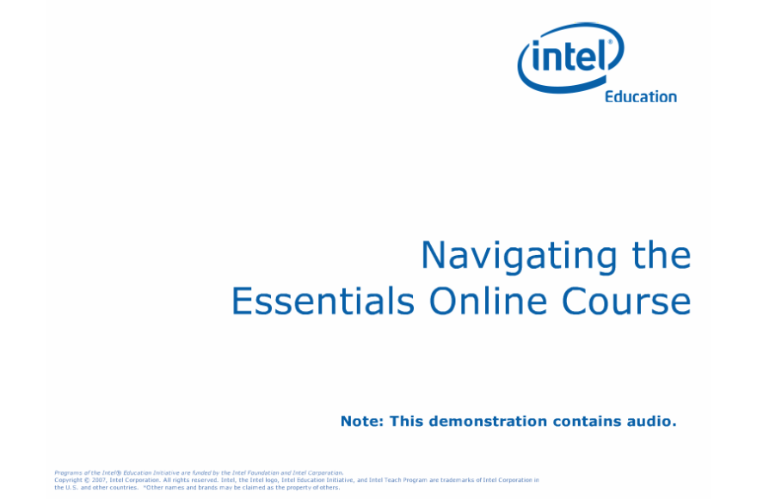
Navigating the Essentials Online Course
Note:
온라인 기본과정 네비게이션하기
노트:

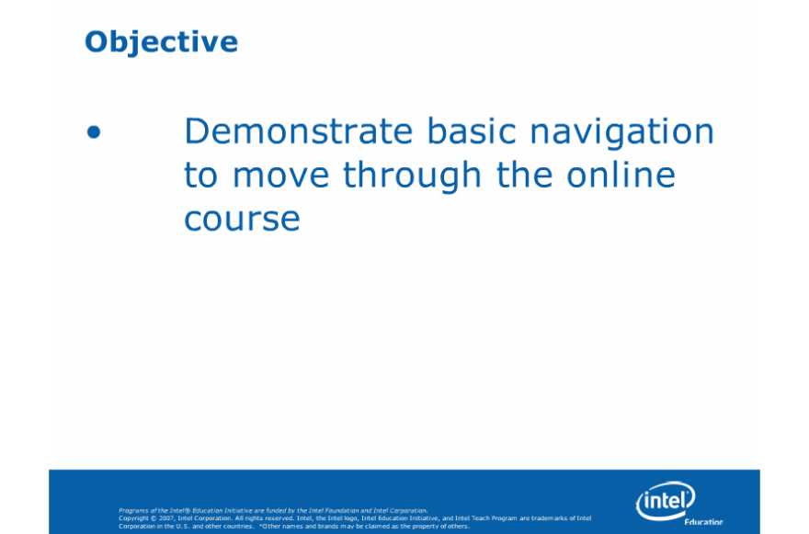
Objective
Note: This demonstration will provide you with a high-level look at navigating through the course.
목표
노트: 연수과정전반에 대한 큰그림 자동시연.

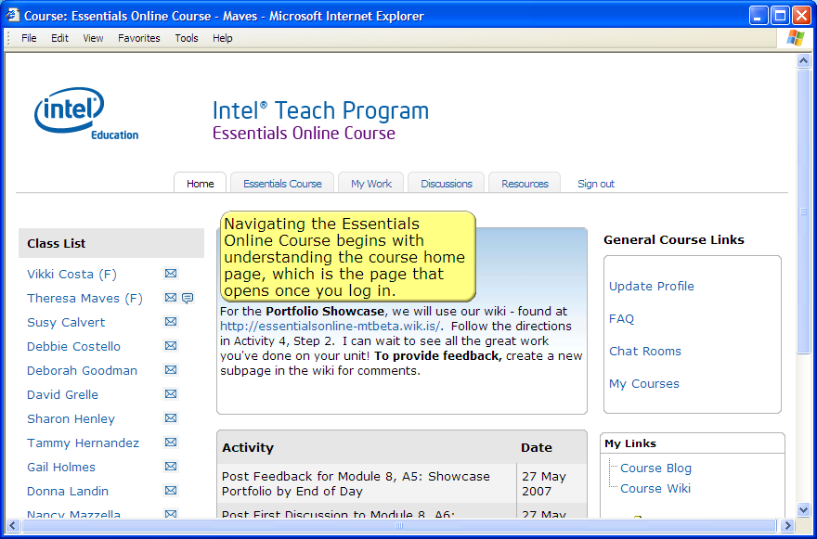
Slide 3
Note: We will preview the options and tools that will be used throughout the course. Please note that other demonstrations provide more details. We will start with the course home page.
Navigating the Essentials Online Course begins with understanding the course home page, which is the page that opens once you log in.
슬라이드3
노트: 연수에서 사용될 기능과 옵션을 미리봅니다. 세부 기능별 자동시연은 따로 준비되어 있습니다. 우선 연수 홈페이지 부터 시작합니다.
홈페이지는 로그인하면 가장 먼저 보이는 곳으로, 연수과정을 살펴보려면 홈페이지를 이해하는것이 우선입니다. .

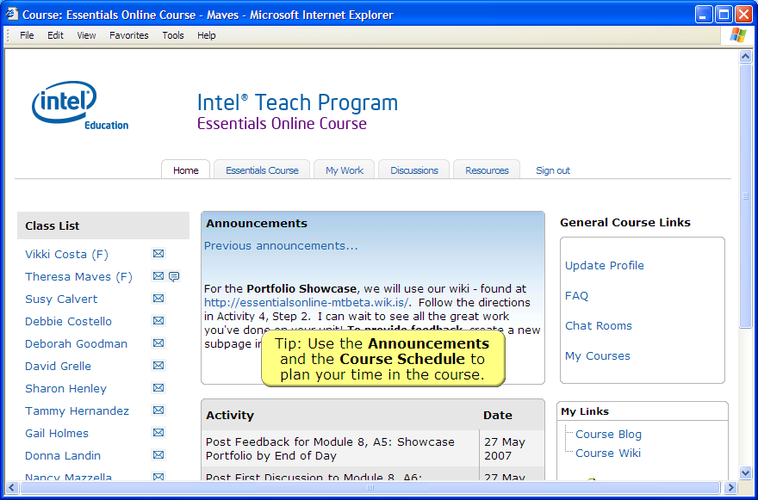
Slide 4
Note: The facilitator posts announcements and updates the course schedule
Tip: Use the Announcements and the Course Schedule to plan your time in the course.
슬라이드4
노트: 퍼실리테이터는 공지사항을 게시하고, 연수일정을 업데이트합니다.
팁: 선생님의 연수일정을 계획하려면, 공지사항이나 연수일정을 보세요.

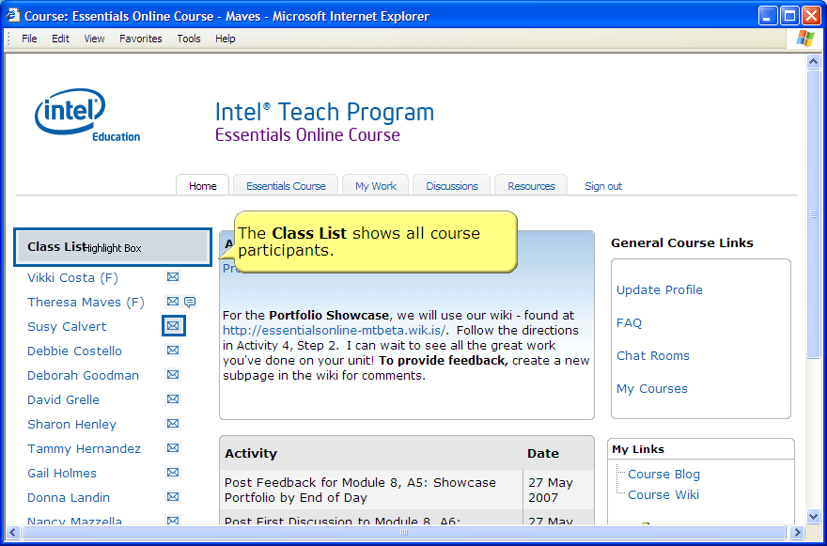
Slide 5
Note: The class list notes all participants in the course and identifies who's online. By selecting the envelope icon associated with a participant you can send them a course- related message.
The Class List shows all course participants.
슬라이드5
노트: 우리반 리스트를보면 현재 온라인상에 접속한 모든 연수참가자 이름이 보입니다. 이름옆 편지아이콘을 클릭하고 동료에게 메시지를 보내세요

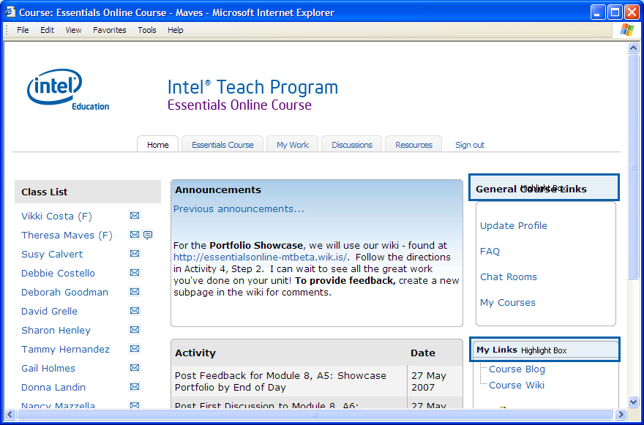
Slide 6
Note: The course home page contains links to General Course resources. The My Links section is for you to link to your course blog and wiki.
슬라이드6
노트:. [내링크]를 이용해서 연수중 사용할 블로그/위키사이트등에 링크를 걸어두세요.

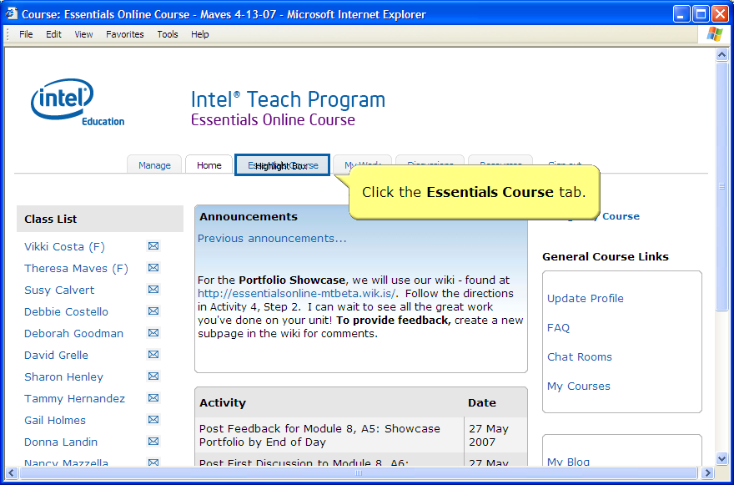
Slide 7
Note: Go to the Essentials Course Tab to view all course activities.
Click the Essentials Course tab.
슬라이드7
노트:[모듈방]으로 가면, 모든 모듈이 보입니다.
[모듈방] 탭을 클릭하세요.

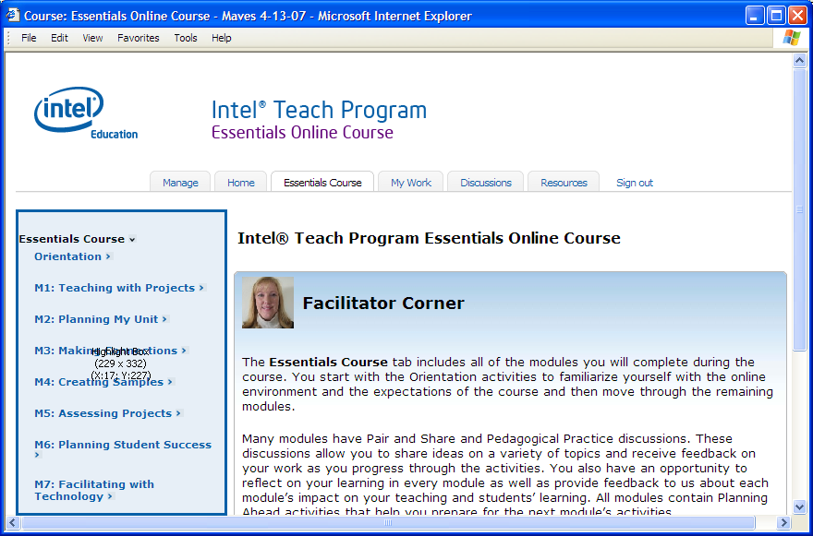
Slide 8
Note: Use the left navigation to select the Module and activity to work in
슬라이드8
노트: 왼쪽 메뉴 네비게이션 창을 이용하여, 학습하려는 모듈과 활동을 선택합니다. .

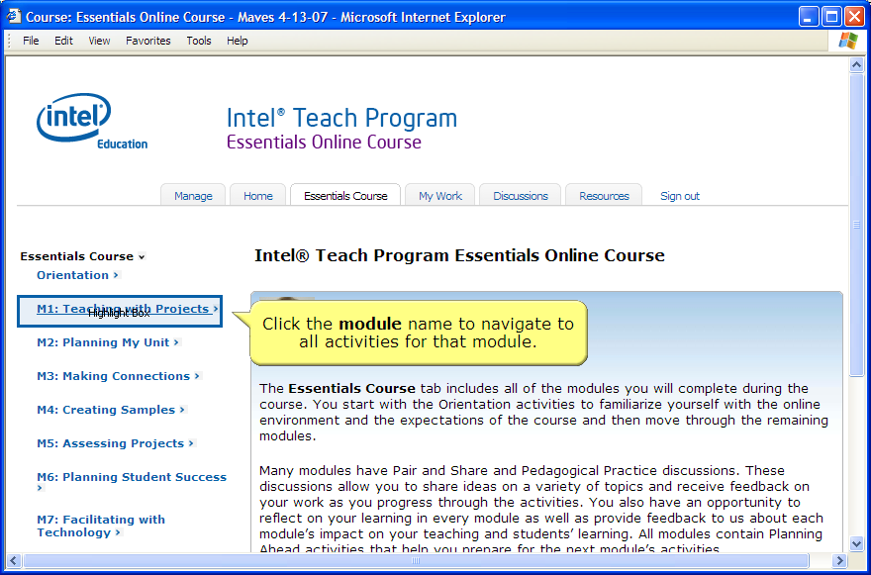
Slide 9
Note:
Click the module name to navigate to all activities for that module.
슬라이드9
노트:
해당 모듈에 대한 모든 활동을 보려면, 모듈명을 클릭하세요.

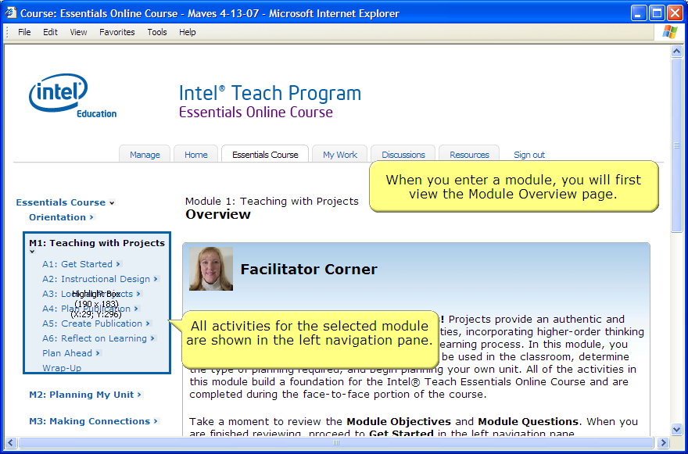
Slide 10
Note: Each Module begins with an Overview page. All activities associated with the module are displayed in the left navigation.
All activities for the selected module are shown in the left navigation pane.

When you enter a module, you will first view the Module Overview page.
슬라이드 10
노트: 각각의 모듈은 개요 페이지로 시작합니다. 모듈의 모든활동은 왼쪽메뉴를 보세요.

모듈로 들어가면, 모듈 개요 페이지가 가장 먼저 보입니다.

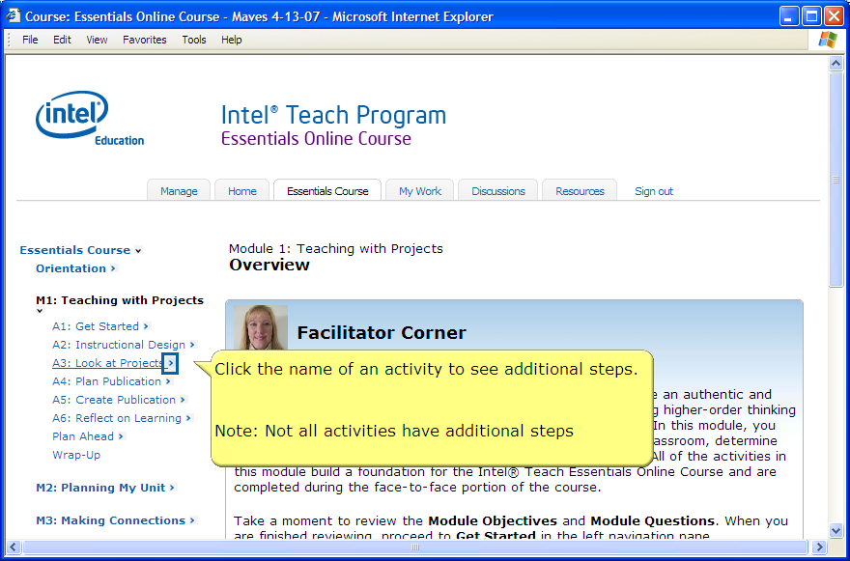
Slide 11
Note: A module activity with an angle bracket or caret has additional steps.
Click the name of an activity to see additional steps.

Note: Not all activities have additional steps

슬라이드11
노트: 모듈 활동에 꺽쇠표시가 있으면, 추가 단계가 있다는 뜻입니다. .
추가 단계를 보려면 활동이름을 클릭하세요.

노트: 모든 활동이 추가 단계가 있는것은 아닙니다.

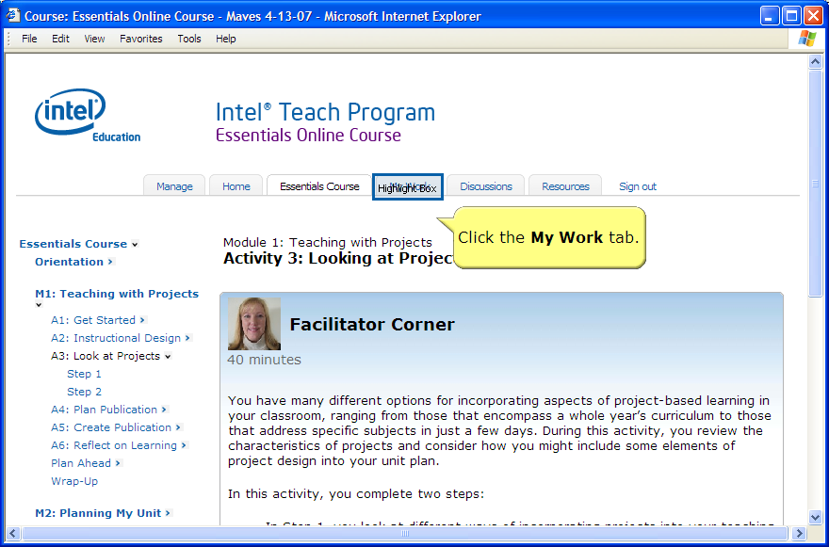
Slide 12
Note:
Click the My Work tab.
슬라이드12
노트:
[My Work]탭을 클릭하세요.

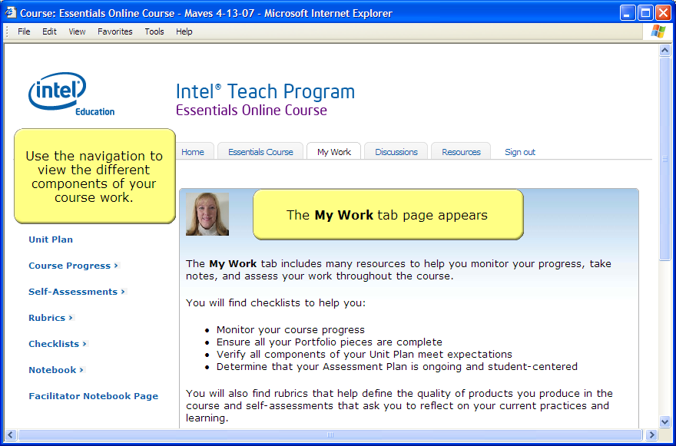
Slide 13
Note: Throughout the course activities workspaces and/or notebook entries are included. Your work from those activity spaces are displayed in this tab.
The My Work tab page appears
Use the navigation to view the different components of your course work.
슬라이드13
노트: 모든 연수활동에는 내 지식창고나 작업공간이 포함되어 있습니다. 그 활동 공간에서 한 작업은, 이 탭에서 보입니다. .
[My Work] 페이지가 나타납니다.
선생님의 다른 작업내용을 보려면, 왼쪽 메뉴를 이용하세요.

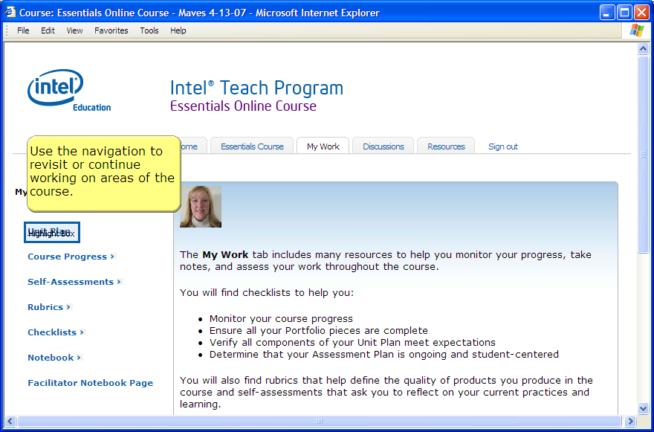
Slide 14
Note:
Use the navigation to revisit or continue working on areas of the course.

슬라이드14
노트:
왼쪽 네비게이션창을 이용해서, 이전 작업으로 돌아가거나 계속 작업할 수 있습니다.

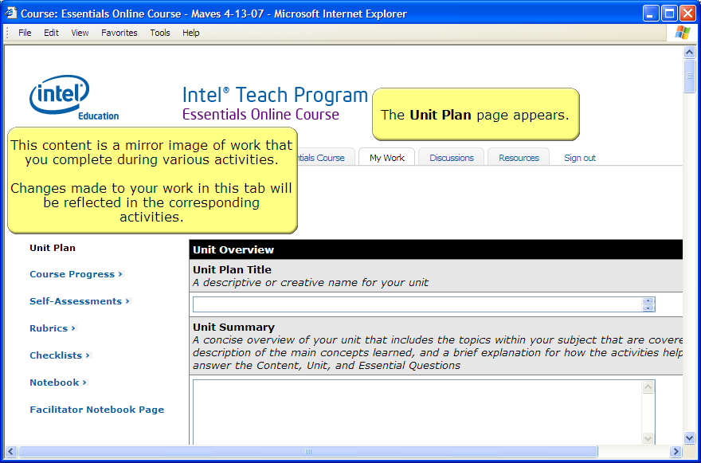
Slide 15
Note: The Unit Plan is an example of one of your workspaces. This content is a mirror image of the work that is completed as part of an activity. If you make changes to your work under this tab it will also change in the corresponding activity. For additional information view the demonstration on the Features within the My Work Tab.
The Unit Plan page appears.
This content is a mirror image of work that you complete during various activities.

Changes made to your work in this tab will be reflected in the corresponding activities.
슬라이드15
노트: 연수과정에는 다양한 작업공간이 있는데, 프로젝트설계서도 그중 하나입니다. 이곳은 일종의 거울역할을 하며, 이 곳에서 작업을 변경하면, 설계서활동의 내용도 함께 변경됩니다. 자세한 설명은 [My Work탭 기능보기] 자동시연을 참고하세요.
프로젝트설계서 페이지가 보입니다.
탭의 작업내용을 변경하면, 연관된 활동내용도 바뀝니다.

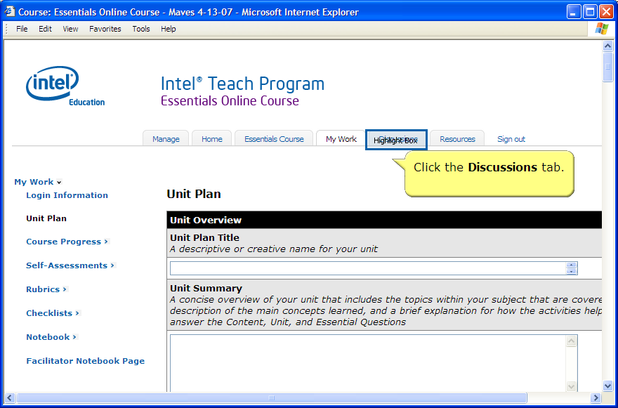
Slide 16
Note: Now we will explore the Discussions Tab
Click the Discussions tab.

슬라이드 16
노트: [토론방] 탭을 살펴봅니다.
[토론방] 탭을 클릭하세요.

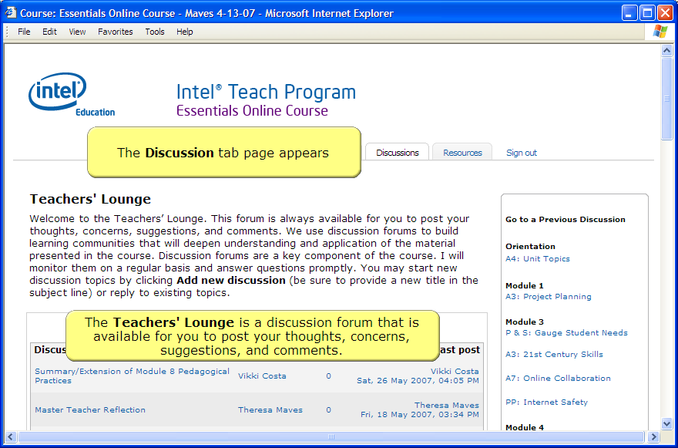
Slide 17
Note: All general course discussions are found within this tab
The Discussion tab page appears
The Teachers' Lounge is a discussion forum that is available for you to post your thoughts, concerns, suggestions, and comments.
슬라이드17
노트: 연수과정의 모든 토론활동은 이 탭에서 찾을 수 있습니다.
토론방 탭 페이지가 나타납니다.
교사라운지는 자신의 생각, 관심, 제안과 코멘트를 게시할 수 있는 토론방입니다.

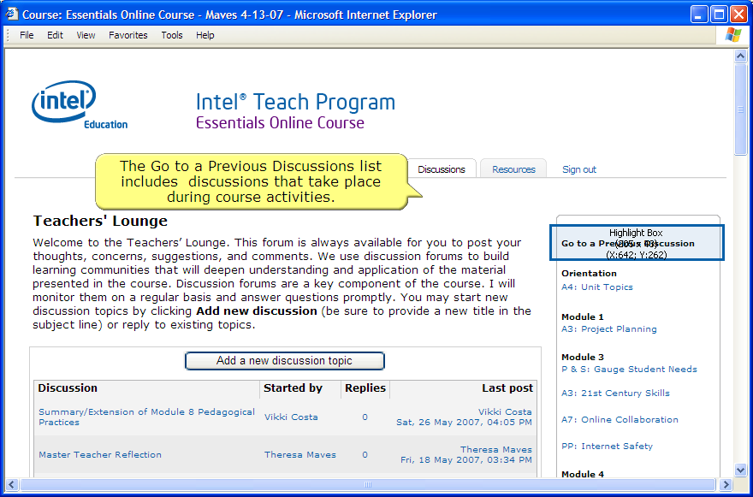
Slide 18
Note: Use the Go to a Previous Discussion navigation to revisit a discussion from an activity
The Go to a Previous Discussions list includes discussions that take place during course activities.
슬라이드18
노트: 활동중에 이루어진 토론을 살펴보려면 이전 토론으로 가기 메뉴를 사용하세요.
이전 토론으로 가기에는 연수중 일어난 모든 토론활동이 포함됩니다. .

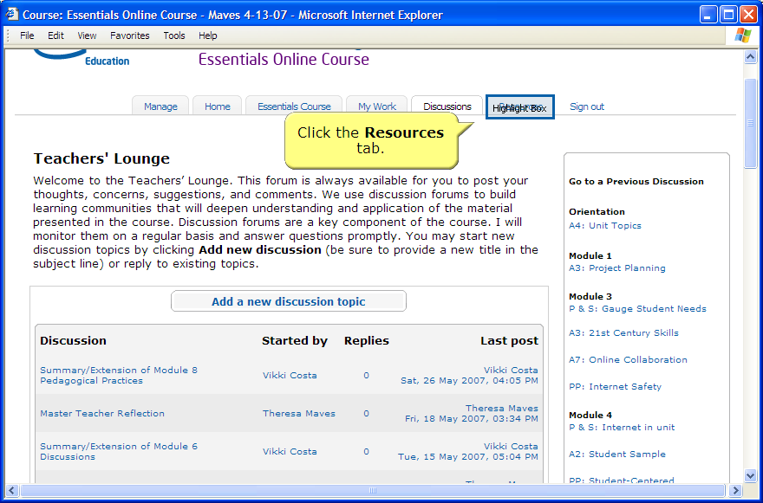
Slide 19
Note: Now we will explore the course resources.
Click the Resources tab.
슬라이드 19
노트: 이제 자료방을 살펴봅니다.
[자료방]탭을 클릭하세요.

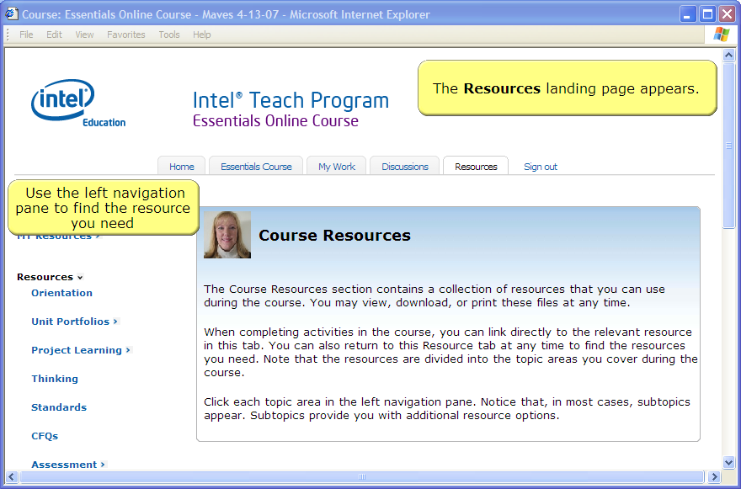
Slide 20
Note: Resources contained within this tab support the Essentials Online course curriculum, many resources are referred to or directly linked from course activitieks.
The Resources landing page appears.
Use the left navigation pane to find the resource you need
슬라이드20
노트: 자료방탭에는 연수과정을 지원하는 다양한 자료가 포함되어 있습니다.
참고자료 초기 페이지가 나타납니다.
왼쪽 메뉴 네비게이션창을 사용하여 필요한 자료를 찾아보세요.

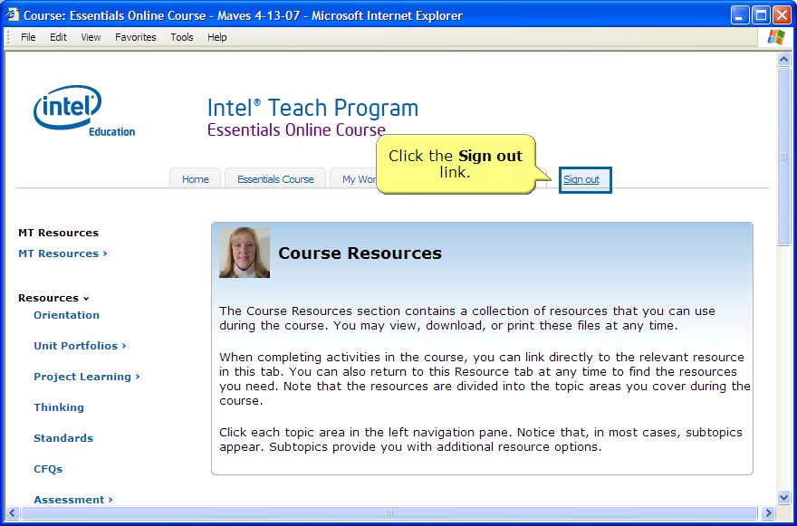
Slide 21
Note: Shen you are finished with a course work session remember to sign out.
Click the Sign out link.
슬라이드21
노트:연수활동을 끝마치면, 반드시 로그 아웃 하세요.
로그아웃을 클릭하세요.

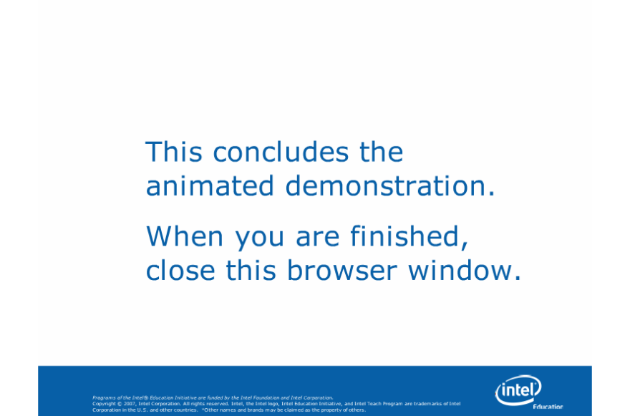
Slide 19
Note:
슬라이드 19
노트:
자동시연을 종료합니다.
이제 창을 닫아주세요

